**Tecnologías libres aplicadas a la gestión de políticas públicas**

Samanta Aleso, Sebastián Nicolás Martínez y Cristian Matías Wörner1

1 Cambalache Cooperativa Geográfica, Lavalle 1759 6to “B”, CABA, C.P:1048, Tel. (11) 26075602, contacto@cambalachecoopera.com.ar

**Resumen:** La Subsecretaría de Relaciones con la Sociedad Civil, dependiente de la Jefatura de Gabinete de Ministros, lanzó un Mapeo de las Organizaciones de la Sociedad Civil (OSC) con el objetivo de contar con información actualizada de dichas entidades, así como disponibilizar la información a la comunidad en general a través de una plataforma interactiva de mapas web.

Para llevar a cabo esta misión, se implementó para el relevamiento en campo una encuesta desarrollada mediante formulario Kobotoolbox[1] permitiendo así relevar, georreferenciar y visualizar la información, en tiempo real, a través de un visor de mapas basado en tecnologías libres y desarrollado íntegramente por Cambalache Cooperativa Geográfica[2].

En paralelo se desarrolló una plataforma para el acceso, modificación y baja destinada al equipo coordinador del relevamiento; en vistas de poder realizar el monitoreo y calidad de los datos.

Se espera que dicha acción facilite la toma de decisiones y sea de utilidad para la gestión territorial de las políticas públicas, a la vez que permita crear un desarrollo accesible, interoperable e innovador para toda la búsqueda, evaluación, análisis y aprovechamiento de la información geográfica de la Subsecretaria.

**Palabras Clave:** Relevamiento, Organizaciones de la Sociedad Civil (OSC), Tecnologías Libres, Información Geoespacial, Políticas Públicas.

**1. INTRODUCCIÓN**

Actualmente existe una multiplicidad de registros y bases de datos sobre las Organizaciones de la Sociedad Civil (en adelante “OSC”), con muy distintos niveles de actualización, sistematización, digitalización y disponibilidad. Se puede encontrar más de una veintena de registros solo entre los organismos del Estado Nacional, generalmente construidos en base a las políticas sectoriales de cada uno. La situación se replica en cada provincia (y a la vez, en cada municipio): además de los registros formales de asociaciones civiles y fundaciones con personería jurídica; varios organismos provinciales cuentan con registros parciales elaborados a partir de su vinculación con las OSC a través de las políticas públicas que llevan adelante (tengan o no personería jurídica). En algunos casos, existe articulación entre los organismos a cargo de los diversos registros, en otros, no.

Este escenario conlleva diversas dificultades. La situación de compartimentación de la información hace imposible conocer fehacientemente cuántas OSC existen y desarrollan sus actividades en todo el territorio nacional, cuáles son sus características, qué desafíos o problemáticas tienen. Por consiguiente, la carencia de un panorama integral dificulta la posibilidad de hacer un diagnóstico certero, que permita la eficaz planificación e implementación de políticas públicas orientadas a las OSC.

Asimismo, la Jefatura de Gabinete de Ministros no cuenta con un registro propio de OSC que permita el desarrollo de políticas públicas transversales a toda la administración pública. Por lo que, desde la Secretaría de Relaciones con la Sociedad Civil y Desarrollo Comunitario, en conjunto con la Universidad Nacional Arturo Jauretche y Cooperativa Cambalache nos proponemos la conformación de un Mapeo Federal Interactivo de Organizaciones de la Sociedad Civil amplio y exhaustivo, que articule e integre las diversas bases de datos actualmente dispersas y parciales, permitiendo el acceso a todos los actores que en su tarea cotidiana articulan con las diferentes OSC. ´

Esta iniciativa se encuentra en construcción desde febrero del 2023.

**2. RELEVAMIENTO Y GESTIÓN DE DATOS**

Para desarrollar esta iniciativa, elaboramos un formulario de relevamiento considerando múltiples fuentes: los registros existentes en el Estado Nacional, los objetivos planteados por la Secretaría de Relaciones con la Sociedad Civil y Desarrollo Comunitario y la experiencia aportada por el equipo relevador.

En el relevamiento intervinieron dos equipos: en primer lugar, el equipo relevador compuesto por delegados/as territoriales, quien tendría a su cargo realizar las encuestas en el territorio, a cada una de las OSC definidas. Este equipo es federal y se encuentra distribuido a lo largo de todo el país. Cuentan con credenciales identificadoras personales e intransferibles. En segundo lugar, un equipo coordinador/central con tareas de gestión, soporte, monitoreo y control de los datos enviados por el primer equipo.

Las personas que componen ambos equipos están registradas con sus datos personales, a partir de las cuales se crearon sus credenciales de acceso a la base de datos del proyecto; y con ello poder hacer un seguimiento de sus acciones: reporte de avances y registro de ediciones.

Para implementar el relevamiento, y como insumo para el equipo relevador en campo, utilizamos Kobotoolbox, plataforma de Open Source que permite a través de formularios ejecutados desde diferentes dispositivos (celulares -Android-, tablets y computadoras) recolectar información georreferenciada. La colecta puede realizarse de forma online y offline, en caso que no hubiese en el lugar datos móviles o WIFI disponibles. Otra de las ventajas consideradas de esta geotecnología es su capacidad intuitiva, de modo que tanto la creación del formulario de relevamiento definido, como su ejecución al momento de la colecta facilitaron el desarrollo de la tarea, acelerando los tiempos y reduciendo los errores.

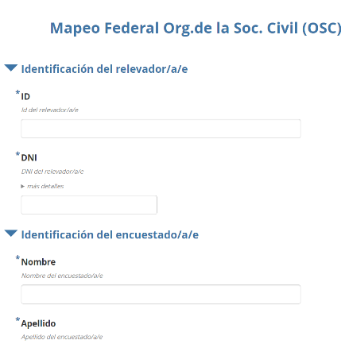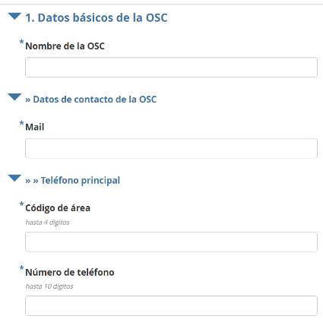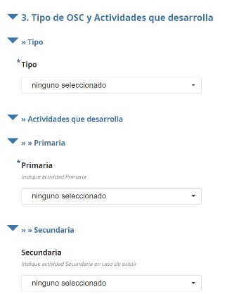

Figura 1: Muestra de algunas secciones del formulario de relevamiento de las OSC.

Muchos de los campos a completar se encuentran validados o bien, están definidos por una expresión regular (*regla)* que limita las respuestas a incluir, ya sea, en cantidad de caracteres, en formato de dato, en longitud, etc. En estas situaciones, puede encontrarse una leyenda descriptiva sobre el campo en cuestión, con el objetivo de orientar al relevador al momento de la respuesta. En caso de que la respuesta agregada *no* respecte la regla establecida (por ejemplo: exceda la cantidad de caracteres definidos) un mensaje de error alertará al encuestador, previo al enviar definitivamente el formulario con las respuestas, para que tome las acciones necesarias.

Los resultados del relevamiento se alojaron en una base de datos postgreSQL[3]; en conjunto con otra fuentes de información que alimenta el formulario como: el equipo de relevadores, las unidades territoriales administrativas (provincias, departamentos, municipios), los tipos de OSC, las actividades desarrolladas, los registros a los que están inscriptas, etc.

Con el objetivo de proveerle al equipo coordinador una instancia de edición sobre los datos relevados que no requiera conocimiento técnico en el acceso y la gestión del PgAdmin (PostgreSQL); desarrollamos un panel con la funcionalidad de modificar y dar de baja los datos de las OSC relevadas.

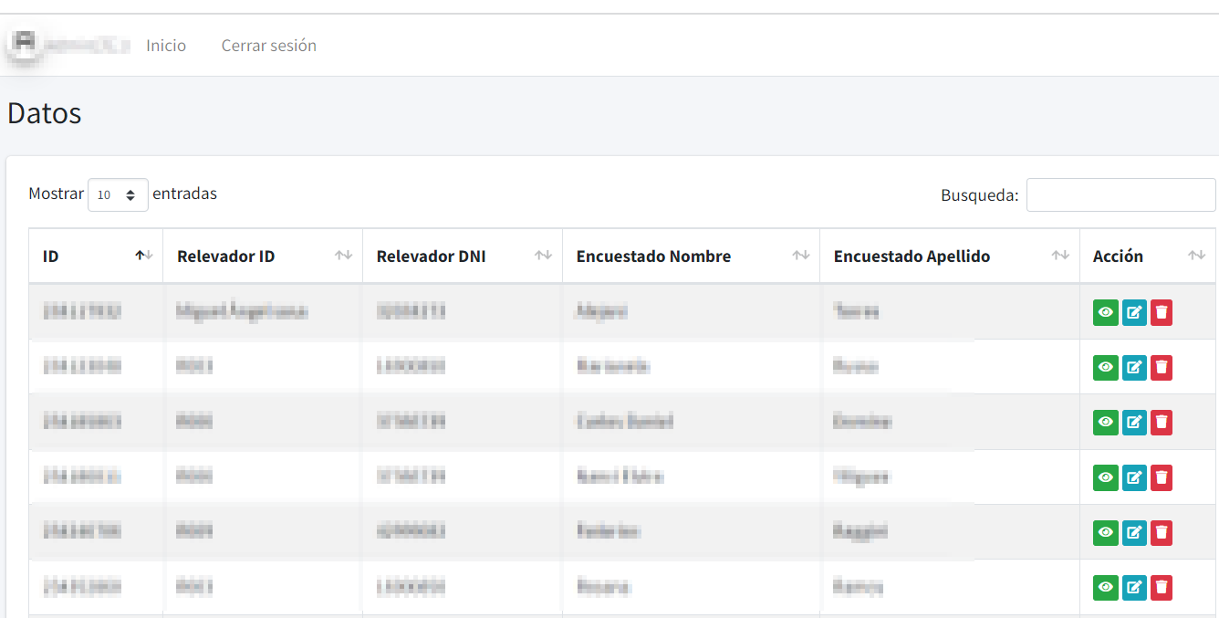

Figura 2: Muestra del panel desarrollado para el equipo coordinador para el control y la edición de la información.

Al panel se accede a través de usuario y contraseña; de forma tal que cada integrante del equipo coordinador puede acceder de forma individual a consultar, editar y hasta eliminar la información de las OSC relevada.

De esta manera también se evita una edición sobre los datos originales relevados (“en crudo”), reduciendo la pérdida de información y multiplicidad de datos.

El panel también cuenta con la opción de búsqueda por caracteres que agiliza el filtrado de resultado hacia la opción deseada.

**3. CAPACITACION Y OTROS DOCUMENTOS SOPORTE**

Tanto el equipo relevador como el equipo coordinar fueron capacitados en la carga de datos. Se crearon diferentes tipos de documentación soporte, a saber:

* Glosario: contiene una serie de definiciones y conceptos de todas las opciones disponibles en el formulario de relevamiento con el objetivo de ejemplificar y unificar criterios en ambos equipos.
* Instructivo de carga: manual paso a paso que detalle el formulario de relevamiento, incluyendo consideraciones generales y posibles errores. También cuenta con material audiovisual complementario.
* Normas de escritura: guía sobre cómo escribir y registrar al momento de relevar.

Las capacitaciones fueron realizadas en varias jornadas, tanto virtuales como presenciales con el objetivo de lograr una total transferencia de conocimiento, principalmente sobre el equipo coordinador que tendrá a su cargo la gestión y mantenimiento del mapa.

**4. VISUALIZADOR**

Esta El visualizador de mapa web de las Organizaciones de la Sociedad Civil (OSC) utiliza tecnologías HTML y CSS e implementa el framework de diseño Bootstrap para armonizar su apariencia y asegurar su mantenibilidad con los estándares web.

En su base de datos implementa el motor PostgreSQL en conjunto con el módulo PostGIS para asegurar el resguardo y tratamiento correcto de la información espacial mientras que los datos provistos en los visualizadores se implementan a través del aplicativo Geoserver. Se busca con esta tecnología ofrecer geoservicios WMS para acceder a los datos, a través de los SIG de escritorio.

Cada OSC se visualiza con un punto, en función de las coordenadas tomadas al momento del relevamiento.

El visor está desarrollado en Leaflet[4] un framework de mapas web opensource y utiliza como cartografía base, el servicio de Argenmap desarrollado por el Instituto Geográfico Nacional (IGN).

Actualmente se encuentra en desarrollo un sistema de filtrado de la información, que permita a las personas que interactúen con el Mapa de las OSC, seleccionar por tipo de organización o por actividad desarrollada; y que los resultados correspondientes se muestren en la vista del mapa.

**5. CONCLUSIONES**

El objetivo de esta presentación es mostrar, con un ejemplo práctico cómo el uso de tecnologías libres que articulan y se complementan entre sí, optimiza y simplifica procesos para dar respuesta a una necesidad concreta ofreciendo soluciones de manera eficaz y sin necesidad de grandes inversiones.

A su vez ejemplificar el impacto de estas herramientas en los tres niveles: a nivel de administración, a nivel de los actores de las OSC y a la sociedad en general.

Pensamos que la posibilidad de centralizar la información, sistematizarla y normalizarla, garantice su disponibilidad para todos los organismos con vinculación con OSC permitiendo el desarrollo de mejores políticas públicas para el fortalecimiento de la sociedad civil organizada.

Este es un ejemplo más que las tecnologías libres aplicadas a la gestión de políticas públicas potencian no sólo la productividad y la eficiencia de los procesos de la organización de la información (mayor agilidad, uso eficiente de los datos, disponibilidad y transparencia); sino que además cumplen un rol estratégico en post contribuir a la soberanía nacional desarrollando aptitudes técnicas en equipo de trabajo locales, reduciendo los costos por adquisición de licencias y provocar así cambios cuantitativos y cualitativos en las economías y las sociedades.

¡Por más relevamientos y mapeos de datos con tecnologías libres!

**REFERENCIAS**

COOPERATIVA CAMBALACHE, sitio web oficial disponible en: <https://cambalachecoopera.com.ar/> [19/04/2023].

GEOSERVER, sitio web oficial disponible en: <https://geoserver.org/> [19/04/2023].

KOBOTOOLBOX, sitio web oficial disponible en: <https://www.kobotoolbox.org/> [19/04/2023].

LEAFLET, sitio web oficial disponible en: <https://leafletjs.com/> [19/04/2023].

POSTGRESQL, sitio web oficial disponible en: <https://www.postgresql.org/> [19/04/2023].

1. KoboToolbox es una plataforma OpenSource de recopilación, gestión y visualización de datos que se utiliza en todo el mundo para la investigación y el bien social; creada y mantenida por KOBO: <https://www.kobotoolbox.org/>
2. Cooperativa de Trabajo Geográfico Cambalache Limitada: organización que promueve y difunde la Geografía, la Economía Social y el uso de los Sistemas de Información Geográfica (SIG): https://cambalachecoopera.com.ar/
3. PostgreSQL: es un potente sistema de gestión de base de datos relacional, orientado a objetos y de código abierto. PostgreSQL utiliza y amplia el lenguaje SQL y se ejecuta en los principales sistemas operativos. https://www.postgresql.org/
4. Leaflet: Leaflet es una biblioteca JavaScript de código abierto que se utiliza para crear aplicaciones de mapas web. https://leafletjs.com/